通用数据挖掘系统V3.0
概要设计说明书

Version 3.0
文档编号 TTS***

2012-3-31
达内IT 集团

文档历史
版本 | 标题 | 内容 | 作者 | 时间

- 编写目的
此概要设计文档描述DMS3.0项目的总体设计，在明确系统需求的基础上划分系统的功能模块，进行系统开发的分工，明确各模块间的接口，为进行后面的详细设计和实现作准备。文档的预期读者包括：项目设计人员，项目经理，程序员，测试人员，部署人员，项目技术支持人员等。
- 参考文档
- 《DMS3.0需求说明书》；文档编号：TTS***；版本号v1.0
- 名称解释
DMS：数据挖掘系统（Data Mining System）
业务流程：描述系统工作的总体过程。
物理结构：描述系统各功能模块与物理设备之间的联系。
系统模块：描述系统的功能模块。
接口设计：设计出系统与用户，系统与外部，系统各功能模块之间的依赖关系。
用户接口：描述系统与用户交互的依赖关系。
外部接口：描述系统与外部其他系统间的依赖关系。
内部接口：描述系统内部各功能模块间的依赖关系。
用户：需要使用Unix实验室出租业务的客户，用户通过电信公司提供的帐号和密码登录指定的Unix机器，并使用Unix服务。
终端机器：用户通过一台本地终端机器来访问我们的Unix机器，并使用Unix服务，该本地终端就是我们所说的终端机器。在我们的程序中要记录这一终端的IP，做为向用户收费的依据之一。
登录日志文件：在Unix机器中自动记录用户登入/登出日志的文件，该文件为：/var/adm/wtmpx；在我们的程序中该文件也可以是程序外部指定的另一个文件。我们的程序需要提取该文件的数据来匹配出用户登入/登出的记录，并将其作为将来的收费依据。
用户登入记录：在登录日志文件中记录的用户登入Unix系统的日志记录，该日志记录包含用户的登录名，用户登入Unix的时刻，登录的终端机器IP等信息。
用户登出记录：在登录日志文件中记录的用户登出Unix系统的日志记录，该日志记录包含用户的登录名，用户登出Unix的时刻，登录的终端机器IP等信息。我们需要将用户的登入记录和登出记录匹配起来，得到一条条完整的登录信息，并计算出用户本次登录的时长。
用户的登录记录：将用户的登入记录和登出记录按照对应关系匹配起来，形成一条完整的登录记录，登录记录中包含以下信息：用户登录名，登入时刻，登出时刻，登录时长，登录终端机器IP等。
匹配的登入/登出记录：等同于用户的登录记录。
未匹配的登入记录：在登录日志文件中理论上一条登入记录跟一条登出记录匹配，但有可能在我们采集数据时用户还没有登出，所以日志文件中可能出现没有登出记录与之匹配的登入记录，这些登入记录我们将其保存在一个指定的文件中，在下次采集时再读取。
用户登录记录明细：用来记录所有用户登录所有实验室的登录记录明细的数据结构，当采集并匹配好的数据发送给服务器后以用户登录记录明细的方式保存下来。该明细数据的主要数据项有：用户id，实验室ip，用户终端ip，登入时间，登出时间，登录时长等。
用户登录记录日报表：按日统计的某个用户登录某个实验室的登录时长记录，该记录包含的主要数据项有：用户id，实验室ip，日登录时长，登录月份。
用户登录记录月报表：按月统计的某个用户登录某个实验室的登录时长记录，该记录包含的主要数据项有：用户id，实验室ip，月登录时长，登录年份。
用户登录记录年报表：按年统计的某个用户登录某个实验室的登录时长记录，该记录包含的主要数据项有：用户id，实验室ip，年登录时长，登录年份。

- 总体设计
  - 业务流程
这个是项目的大体流程图，还没涉及到具体的细节。大体的流程如图所示，先读取数据即把数据从日志文件中读取出来，之后把放入内存集合中的数据进行匹配成需要的数据，把匹配好的集合发送到服务端。服务端接收数据，保存数据到数据库，数据进入数据库进行整合。

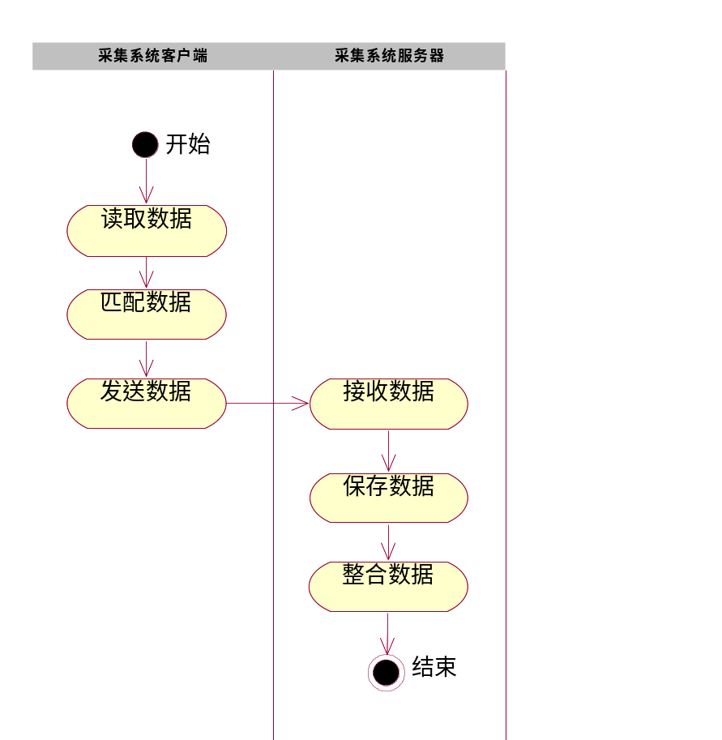
说明：
1，业务流程中几个存储文件的命名规则：
  - 系统日志文件由外部传递给程序，程序需要判定是否存在然后才能采集。
  - 未匹配登入数据项集合的存储路径由外部传递给程序,文件名采用logins.dat。
- 业务规则说明：
2.1日志登入/登出数据项读取规则
系统日志文件中的数据项有很多，但并不是所有数据项都需要采集的，只有满足如下条件的数据项才是需要采集的：
- 登录名不能以点号（.）开头，以点号开头的一般是登录程序本身的日志数据项，不需要采集。
- 登录类型必须是7(登入)或8(登出)，登录类型具体说明见下面列表：

登录Type值 | 登录type值说明 | C定义的宏
0 |  | #define EMPTY
1 |  | #define RUN_LVL
2 |  | #define BOOT_TIME
3 |  | #define OLD_TIME
4 |  | #define NEW_TIME
5 | --初始化进程 | #define INIT_PROCESS
6 | --登录进程 | #define LOGIN_PROCESS
7 | --用户进程(登入) | #define USER_PROCESS
8 | --终止进程(登出) | #define DEAD_PROCESS
表2-1：登录类型定义

  - 系统模块
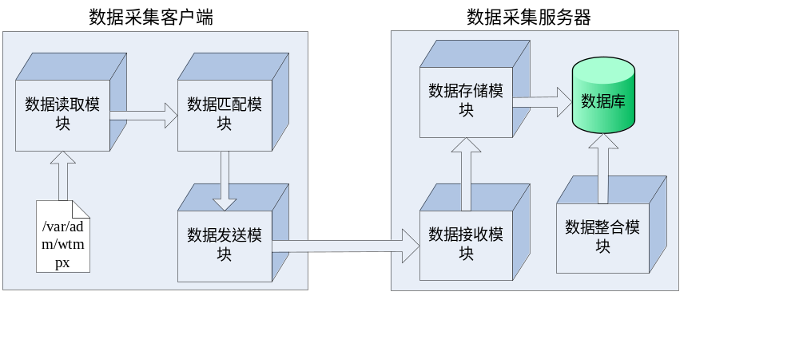

物理上系统分为采集客户端（被采集机器）和采集服务器两部分，在采集客户端包含数据采集模块，数据匹配分析模块和数据发送模块；在采集服务器端包含数据接收模块，数据存储模块和数据显示模块，各模块的主要功能和职责如下：

- 数据采集模块：该模块的主要功能职责是读取Unix机器上的用户登录日志文件的内容，将其转化为登录记录对象，将这些对象存储在STL集合中并传给数据匹配合分析模块来分析。该模块的输入数据是Unix机器的日志文件/var/adm/wtmpx，输出数据是若干个登录记录对象（保存在集合中）。
- 数据匹配和分析模块：该模块的主要功能职责是将数据采集模块采集到的用户登录记录数据按照登录/登出的关系匹配成一个完整的登录/登出记录，并计算出该用户本次登录的时长，然后将这些完整的登录/登出记录传送给数据发送模块。该模块的输入数据是原始的登录记录对象，输出数据是匹配好的登录/登出记录对象。
- 数据发送模块：该模块的主要功能职责是将匹配好的登录/登出记录用网络传送的发式发送到采集系统服务器。
- 数据接收模块：该模块的主要功能职责是从网络中读取采集客户端发送来的登录/登出数据。
- 数据存储模块：该模块得主要功能职责是将数据接收模块接收到的数据按照指定的格式写入数据库中，保存为用户登录记录明细表。
- 数据整合模块：将数据库中保存的用户登录记录明细表的数据整理成日报表，根据日报表整合出月报表，根据月报表整合出年报表。
- 接口设计
  - 用户接口
用户：执行命令，启动DMS3.0服务端程序。
系统：服务端系统运行，等待接收数据。

用户：执行命令，启动DMS3.0客户端程序。
系统：客户端系统运行，采集并发送数据。

用户：修改客户端配置文件参数
系统：下次运行时根据新的配置参数来处理数据。

用户：修改服务端配置文件参数
系统：下次运行时根据新的配置参数来处理数据。

  - 外部接口
系统读取用户登录记录文件，获得用户登录信息。
系统读取上次未匹配的登入记录文件，获取未匹配的登入记录数据。
系统将匹配好的数据写入指定数据库表中。
系统整合出月报表和年报表。
  - 内部接口
数据读取模块与数据匹配模块间的接口：
输入：解析好的用户登入/登出记录列表。
输出：无

数据匹配模块与数据发送模块间的接口：
输入：匹配好的用户登录记录列表。
输出：无

数据发送模块与数据接收模块间的接口：
输入：匹配好的用户登录记录数据项
输出：接收成功与否的消息

数据接收模块与数据保存模块间的接口：
输入：匹配好的用户登录记录列表
输出：无

数据保存模块与数据库间接口：
输入：匹配好的用户登录记录列表
输出：无

数据整合模块与数据库间接口：
输入：用户登录记录明细
输出：用户登录记录日报表，月报表和年报表
- 数据结构设计
根据系统需求，设计出如下数据实体：
- LogRec：登入/登出记录类，用来表示一条原始的用户登入/登出记录。
- MatchedLogRec：匹配的登录记录类，用来表示一条匹配的用户登录记录。
以下分别对这两个实体类的设计作出说明：
  - 登入/登出记录数据类
    - LogRec类图：
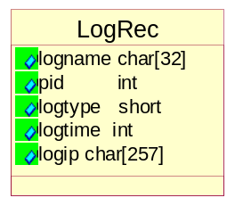

    - LogRec类成员变量说明：
成员变量定义 | 成员变量说明 | 备注
char logname[32] | 用户登录名
int pid | 用户登录的进程ID
short type | 登录记录类型 | 7=登入；8=登出
int logtime | 用户登入/登出时刻(秒) | 原日志中数据单位是秒
char logip[257] | 用户登录IP

  - 匹配的用户登录记录类
    - MatchedLogRec类图：
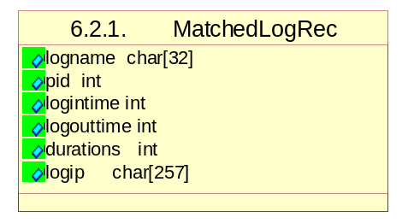

    - MatchedLogRec类成员变量说明：

成员变量定义 | 成员变量说明 | 备注
char logname[32] | 用户登录名
char logip[32] | 用户登录终端IP
int logintime | 用户登入时刻(秒) | 原日志中数据单位是秒
int logoutTime | 用户登出时刻(秒) | 原日志中数据单位是秒
int durations | 用户在线时间长度(秒)
char labip[257] | 实验室IP

- 数据库设计
根据需求，设计出如下数据库表结构：
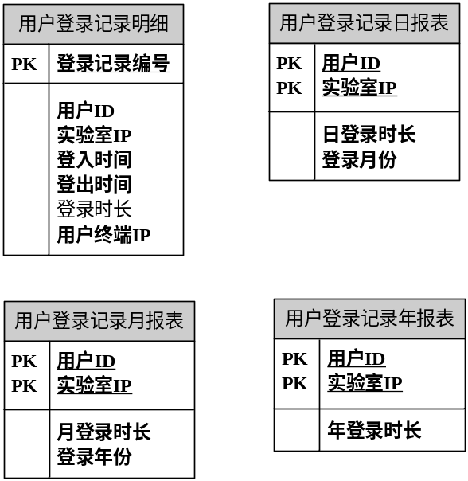
表结构：
用户登录记录明细表：
字段 | 类型 | 长度 | 约束 | 备注
登录记录编号 | Number | 15 | PK | 系统自动生成
用户ID | char | 32 | NOT NULL
实验室IP | char | 20 | NOT NULL
用户终端IP | char | 257 | NOT NULL
登入时间 | Number | 20 | NOT NULL
登出时间 | Number | 20 | NOT NULL
登录时长 | Number | 12 |  | 由登出时间-登入时间求得

用户登录记录日报表：
字段 | 类型 | 长度 | 约束 | 备注
用户ID | char | 32 | PK
实验室IP | char | 20 | PK
日登录时长 | Number | 12 | NOT NULL
登出时间 | Date

用户登录记录月报表：
字段 | 类型 | 长度 | 约束 | 备注
用户ID | char | 32 | PK
实验室IP | char | 257 | PK
月登录时长 | Number | 12 | NOT NULL
登出时间 | Date

用户登录记录年报表：
字段 | 类型 | 长度 | 约束 | 备注
用户ID | char | 32 | PK
实验室IP | char | 20 | PK
年登录时长 | Number | 12 | NOT NULL
登出时间 | Date

